内蒙古农业大学
2021—2022学年第二学期
《概率论与数理统计A》（56学时）考试试题（A卷）答案及评分标准
一、单项选择题（每题3分，共24分）
1 | 2 | 3 | 4 | 5 | 6 | 7 | 8
C | D | C | B | B | B | C | D
二、判断题（每题2分，共16分）
1 | 2 | 3 | 4 | 5 | 6 | 7 | 8
√ | √ | × | × | × | √ | × | ×
三、填空题（每空3分，共15分）
1、5/9；2、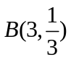；3、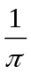；4、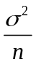；5、 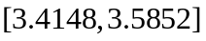
(如有其它正确答案可酌情给分)
四、计算题（每题8分，共40分）
1、解：（1）：
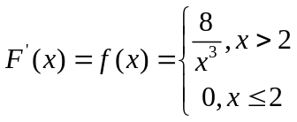……………………………………(4分)
（2）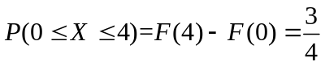………………………………………………(4分)

2、解：设，，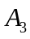表示由甲乙丙三机床加工，表示此产品为废品，
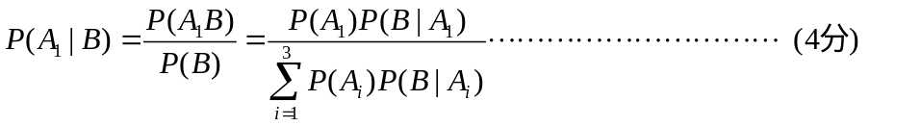
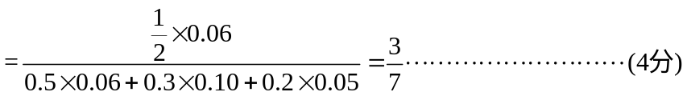
3、解：
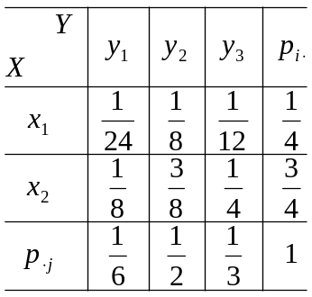………………………………………………(8分)

4、解：
似然函数为
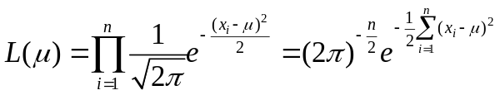……………………… (4分)

取对数，得
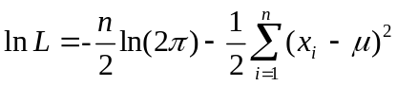
似然方程
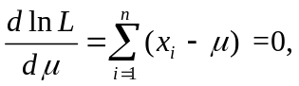 …………………………(2分)
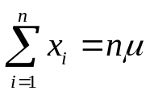，
解得的最大似然估计为
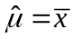 …………………………(2分)
5、解：法1：
原假设H₀：μ =4.5，H₁：μ ≠4.5
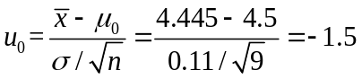统计量及其观测值为

…………………………………………………………………………………(6分)
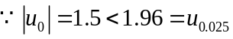
………………………………………………………………………………………(2分)

法2：原假设H₀：μ =4.5，H₁：μ ≠4.5

由题意可算得95%的置信区间为：
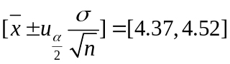………………………………………………(6分)
又因为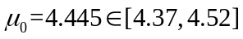
……(2分)
其他解法酌情给分
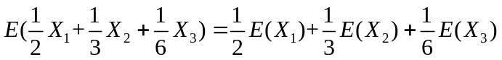五、证明题（5分）
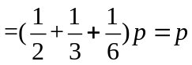证: …………………………(4分)
…………………………(1分)

